УВАЖАЕМЫЕ ВЗРОСЛЫЕ!

Железная дорога для всех, а для детей особенно - зона повышенной опасности.
Но, как ни странно, именно она привлекает подростков для игр, прогулок и забав. Однако печальная статистика должна насторожить вас, что только от внимательности и соблюдения строгих правил поведения зависит здоровье, а порой и жизнь. Под колесами железнодорожного транспорта ежегодно получают тяжелые травмы десятки детей и подростков. Немало случаев травматизма со смертельным исходом.
ЗАПОМНИТЕ:
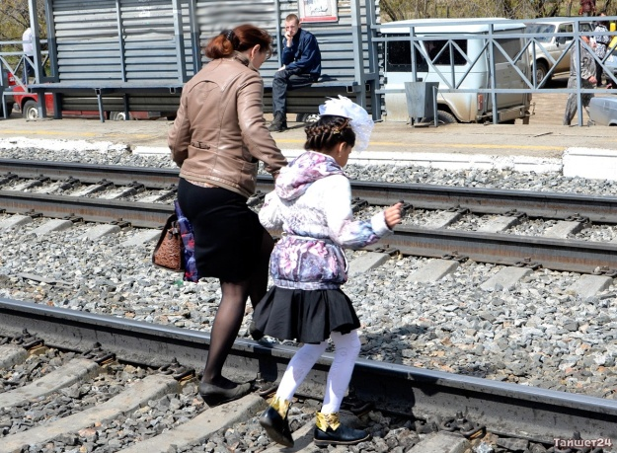
- проезд и переход граждан через железнодорожные пути допускается только в установленных и оборудованных для этого местах;
- при проезде и переходе через железнодорожные пути гражданам необходимо пользоваться специально оборудованными для этого пешеходными переходами, тоннелями, мостами, железнодорожными переездами.
ЗАПРЕЩАЕТСЯ:
- подлезать под железнодорожным подвижным составом;
- перелезать через автосцепные устройства между вагонами;
- заходить за ограничительную линию у края пассажирской платформы;
- бежать по пассажирской платформе рядом с прибывающим или отправляющимся поездом;
- устраивать различные подвижные игры;
- оставлять детей без присмотра (гражданам с детьми);
- прыгать с пассажирской платформы на железнодорожные пути;
- осуществлять посадку и (или) высадку во время движения.

Уважаемые взрослые, разговаривайте со своими детьми о правилах поведения на железной дороге и не проходите равнодушно мимо шалостей детей вблизи железной дороги. Помните, что железная дорога – не место для детских игр.
Не оставляйте детей одних вблизи железнодорожных путей, это опасно для их жизни!
